Tugas pertemuan 5

Kelas:15.1D.01

Nim:15220414

Nama:TEGAR HARDIANSYAH PRASETYO

Soal

1. Jaringan Komputer adalah?

2. Jaringan Komputer mempunyai keuntungan yaitu?

3. Sebutkan dan jelaskan Jenis-jenis Jaringan Komputer berdasarkan Luas Wilayah

serta berikan gambar jaringannya.

4. Sebutkan dan jelaskan Jenis-jenis Jaringan Komputer berdasarkan Berdasarkan

Konfigurasinya serta berikan gambar jaringannya.

5. Sebutkan Kabel yang biasa digunakan dalam jaringan ?

6. Apakah yang dimaksud dengan Wireless?

7. Sebutkan kabel yang termasuk ke dalam kabel Twisted Pair serta berikan

gambarnya?

8. Sebutkan Kelebihan dan Kekurangan Wirelles?

Jawaban:

1. Jaringan Komputer merupakan kumpulan dari beberapa komputer yang dihubungkan satu dengan yang lainnya dengan menggunakan protokol kumunikasi.

2. A: Penggunaan peralatan(hardware), data, program dan informasi secara bersama.

B: Salah satu media komunikasi tanpa pulsa.

3. A: LAN (Local Area Network)

LAN adalah suatu kumpulan komputer dimana dimana terdapat beberapa unit komputer (client) dan 1 unit komputer untuk bank data (server). Antara masing-masing client maupun antara client dan server dapat salingbertukar file maupun saling menggunakan printer yang terhubung pada unit-unit komputer yang terhubung pada jaringan LAN.

B:MAN (Metropolitan Area Network),MAN adalah Sesuai dengan namanya maka jenis jaringan ini memberikan layanan hingga wilayah yang luas dan kemampuan transfer datapun berkecepatan sangat tinggi. Wilayah yang dapat menjadi cakupannya berkisar hingga 50 KM. MAN ini merupakan rangkaian LAN yang berukuran dan berjarak lebih besar.

C: WAN (Wide Area Network)

WAN adalah Jenis jaringan ini memberikan layanan lebih luas lagi dibanding MAN yaitu dapat menghubungkan suatu wilayah bahkan negara lain. WAN pada dasarnya merupakan kumpulan beberapa LAN yang ada di beberapa lokasi sehingga dibutuhkan sebuah device untuk menghubungkannya dan device itu kita sebut router.

LAN

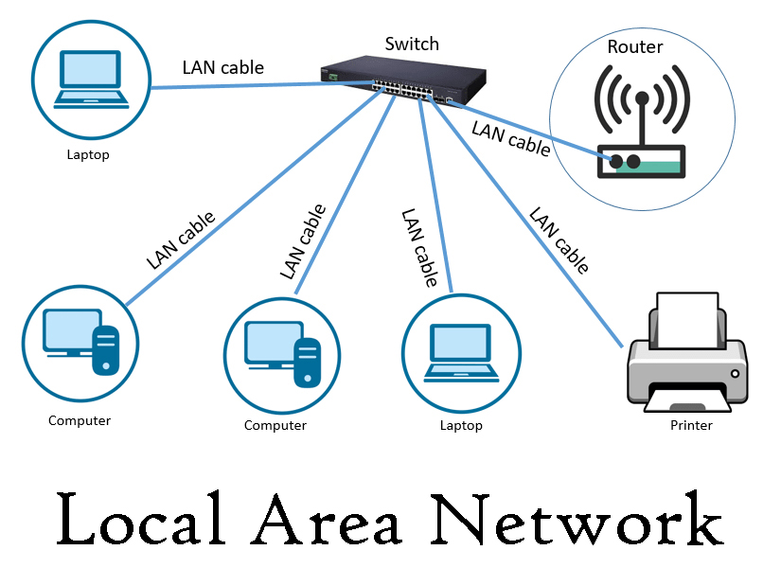

MAN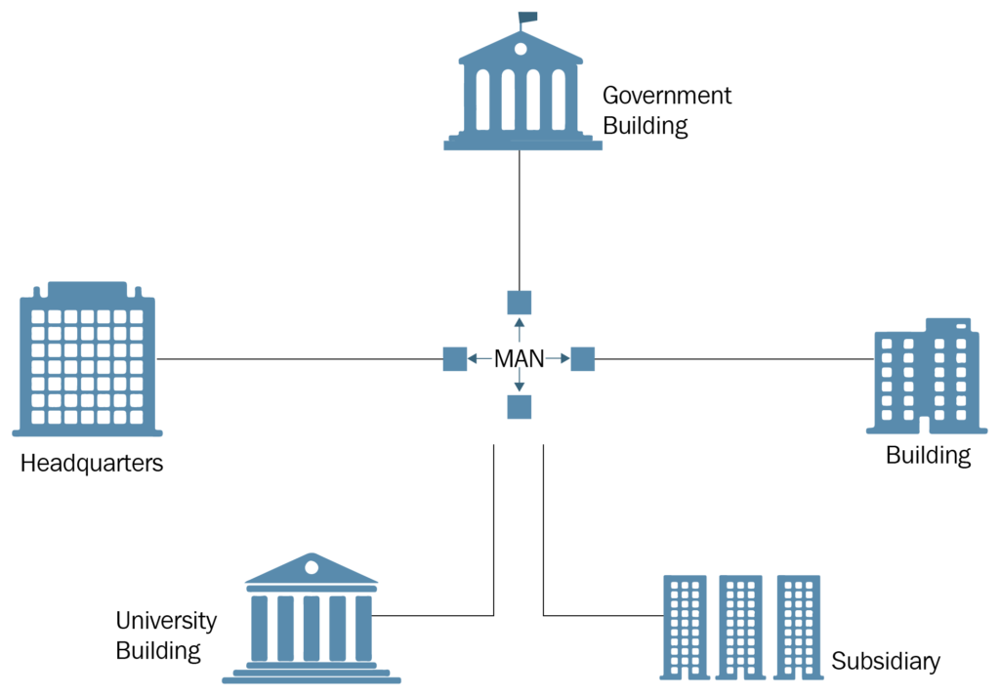

WAN

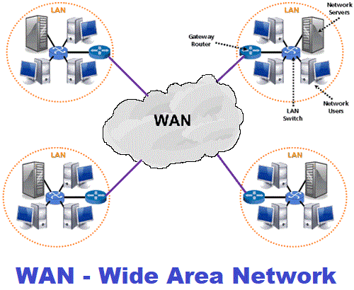

4. A. Topologi Star

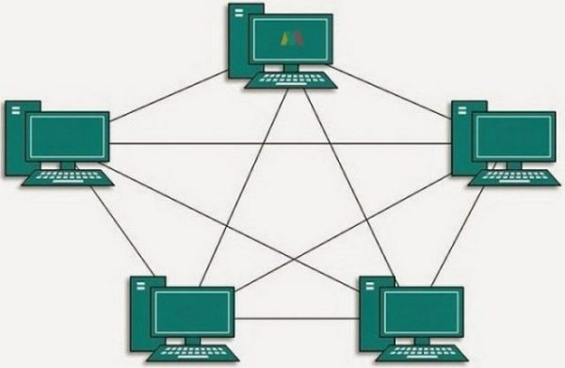 Dilihat dari namanya, sudah pasti topologi yang satu ini membentuk topologi sebuah bintang. Karena topologi star ini memiliki satu node inti dimana note inti tersebut berada di bagian tengah, sedangkan yang komputer lainnya akan dihubungkan dengan node lainnya.Kelebihan dari jenis jaringan komputer topologi Star ini yaitu apabila salah satu kabel yang terputus atau rusak, hal tersebut tidak akan mengganggu dan merusak seluruh komunikasi yang ada dan jaringan pun tetap akan berjalan seperti semestinya.

B. Topologi Bus

Topologi Bus merupakan salah satu topologi yang sering kali digunakan oleh banyak orang untuk menghubungkan komputer-komputer yang ada. Pada topologi Bus ini hanya perlu menggunakan satu kabel yang panjang dan terminal.Dan kemudian pada akhirnya akan ada terminator pada bagian akhir dari kabel. Proses topologi Bus ini dirasa lebih mudah pada proses instalasinya.

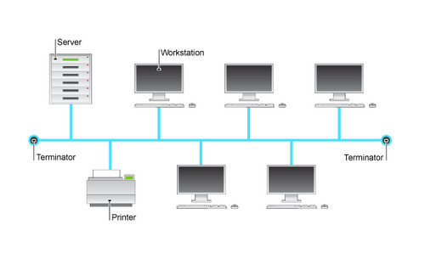

C. Topologi MESH



Topologi Mesh merupakan jenis jaringan komputer yang membentuk koneksi antar perangkat komputernya yang saling terhubung secara langsung dengan komputer lainnya dalam satu jaringan. Kelebihan dari Topologi ini yaitu dapat mendeteksi kesalahan ataupun gangguan dalam jaringan secara cepat dan keamanan pada sebuah data yang di bagikan dalam jaringan topologi tersebut bisa ditingkatkan sesuati kebutuhannya.

5. -Kabel Coaxial. Kabel Coaxial banyak dijumpai dalam pemasangan jaringan. Kabel coaxial ini terdiri dari 2 lapisan konduktor. ...

-Kabel Twisted Pair. Kabel Twisted Pair merupakan kabel jaringan yang memiliki 8 pasang kabel dengan warna berbeda di dalam twisted pair tersebut. ...

Kabel Fiber Optic

-Kabel fiber optic menggunakan bahan yang terbuat dari kaca dengan ukuran sangat kecil 120 mikrometer. Ukurannya yang sangat kecil membuat fiber optic lebih cepat mentransmisikan data dibandingkan kabel lainnya.

6. Teknologi wireless adalah teknologi yang menghubungkan dua perangkat atau lebih tanpa menggunakan kabel. Biasanya , orang juga menyebutnya dengan istilah teknologi nirkabel. Teknologi wireless ini umumnya dipakai untuk pemindahan data.

7. A.UTP (Unshielded Twisted Pair)

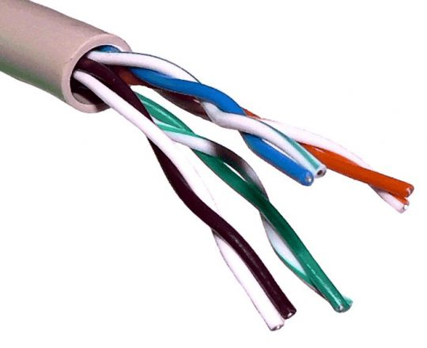

B. FTP (Foiled Twisted Pair)

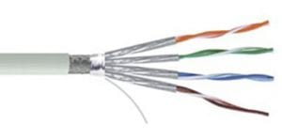

C. STP (Shielded Twisted Pair)

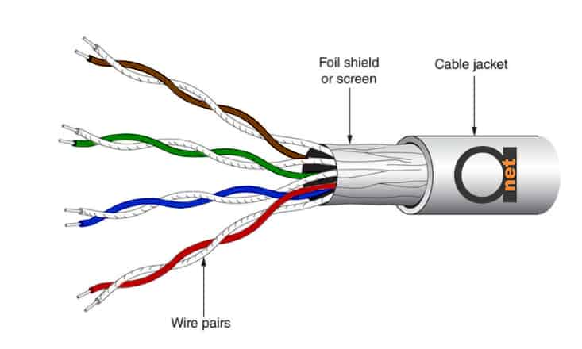

8. - Kelebihan wireless network yaitu tidak membutuhkan suatu instalasi kabel yang panjang, memiliki kecepatan transfer data yang cenderung stabil, dan cocok digunakan pada jaringan yang memiliki area yang luas.

- Kekurangan wireless network yaitu instalasi pengembangan yang biayanya mahal, kekuatan sinyal sangat tergantung pada kondisi cuaca, dan harga peralatan serta komponen yang mahal.